

Projekt **ŠABLONY NA GVM**

registrační číslo projektu: CZ.1.07/1.5.00/34.0948

III-2 Inovace a zkvalitnění výuky prostřednictvím ICT

**3. Elektromagnetismus**

**3. 4. Ustálený stejnosměrný proud, Ohmův zákon**

**Autor:**  Aleš Trojánek

**Jazyk:** čeština

**Datum vyhotovení:** leden 2013

**Cílová skupina:**  žáci gymnázia: 3. ročník čtyřletého studia a 7. ročník

osmiletého studia + maturitní ročník, věk 16-19 let

**Druh učebního materiálu:** podpora a doplnění výuky fyziky, materiál je určen i pro samostatnou práci žáků

**Očekávaný výstup:** žáci si osvojí řešení typických fyzikálních úloh z elektřiny

**Anotace:** Učební materiál obsahuje připomenutí poznatků, vzorový příklad a úlohy z části – ustálený elektrický proud, Ohmův zákon. Může sloužit při výkladu, procvičování i pro samostatnou práci žáků. Velmi vhodný je pro přípravu k maturitní zkoušce z fyziky.

**3. 4. Ustálený stejnosměrný proud, Ohmův zákon pro část obvodu**

**Příklad 1**

(Jedná se o PŘÍKLAD 14.1 z [1], s. 141.)

Přímým homogenním kovovým vodičem kruhového průřezu délky $l_{1}=$ 5,0 m o průměru $d=$ 1,2 mm, jehož konce jsou připojeny ke svorkám zdroje o elektrickém napětí $U=$ 4,5 V, prochází elektrický proud $I=$ 5,0 A. Kladný svorka je uzemněna. Nakreslete náčrtek a určete:

1. směr pohybu elektronů ve vodiči a jejich počet, který projde průřezem vodiče za dobu ms,

2. elektrický odpor a rezistivitu vodiče,

3. elektrický potenciál neuzemněné svorky,

4. intenzitu elektrického pole ve vodiči,

5. napětí mezi dvěma body vodiče vzdálenými od sebe o $l_{2}=$ 2,0 m.

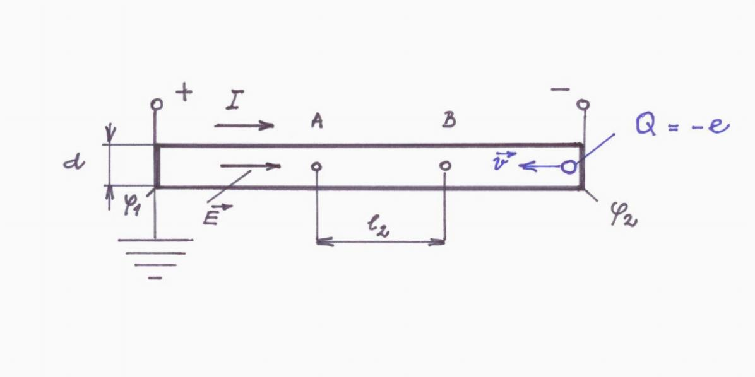

Obr. 1

***Řešení:***

1. Směr pohybu elektronů: od záporné desky ke kladné (obr. 1). Označíme-li $ΔN$ počet elektronů,

které projdou průřezem za dobu $Δt$, platí

3,1·1016.

2. Odpor určíme z Ohmova zákona: $R=U/I= … =$ 0,90 Ω, rezistivitu vypočteme ze vztahu

2,0·10-7 Ω·m.

3. Potenciál ${ φ}_{2}.$ Při označení užitém v obr. 1 platí:

4,5 V.

4. Vektor $\vec{E}$ míří ve směru klesajícího potenciálu. Elektrické pole ve vodiči je přibližné homogenní,

takže platí $El_{1}=U.$ Odtud plyne 0,90 V·m-1.

5. Pro dvojici bodů $A, B$ uspořádanou podle obr. 1 platí: $U^{´}=φ_{A}-φ_{B}=El_{2}=…=$ 1,8 V.

**Úloha 1**

(Jedná se o úlohu 19 C z [2], s. 712. Úloha je snadná, ale poučná!)

Člověka může zabít už elektrický proud 50 mA, pokud prochází v blízkosti srdce. Opravář uchopí upocenýma rukama dva vodiče a propojí je tak svým tělem. Jaké napětí mu může být osudné, je-li odpor jeho těla 2000 Ω?

[Výsledek: $U=$ 100 V.]

**Mikroskopický pohled na elektrický proud v kovech**

(volně zpracováno podle [2], s. 703)

Kovy: model volných elektronů – mohou se pohybovat v celém objemu kovu podobně jako molekuly plynu v uzavřené nádobě. Všechny elektrony se pohybují stejně velkou rychlostí $v_{F}$**(Fermiho rychlost)** téměř nezávislou na teplotě. **Pro měď je 1,6·106 m·s-1. Jedná se o velikost rychlosti chaotického pohybu elektronů.**

Jestliže přiložíme elektrické pole ke kovovému vodiči, změní se chaotický pohyb elektronů a ty se začnou velmi pomalu posunovat **driftovou rychlostí $v_{d}$** ve směru opačném, než je směr intenzity elektrického pole. **Driftová (unášivá) rychlost má velmi malou velikost (asi 4·10-7 m·s-1) ve srovnání s velikostí rychlosti chaotického pohybu.**

Pohyb elektronu v elektrickém poli o intenzitě $\vec{E}$ je tedy kombinací chaotického pohybu způsobeného náhodnými srážkami a unášivého pohybu vyvolaného elektrickým polem.

Analogie či názorný příklad**: Roj rychlých komárů zvolna unášený vánkem.**

**Úloha 2**

(Jedná se o úlohu 25 C z [2], s. 712.)

Housenka dlouhá 4,0 cm se plazí ve směru pohybu elektronů po neizolovaném měděném drátu o průměru 5,2 mm, kterým prochází proud 12 A. (a) Jaké je napětí mezi konci housenky? (b) Má její ocas vyšší, nebo nižší potenciál než hlava? (c) Jak dlouho by housence trvalo, než by se odplazila o 1,0 cm, kdyby rychlost jejího plazení byla stejná jako driftová rychlost elektronů v drátu?

**Poznámka**: Při výpočtech se uplatní hustota počtu vodivostních elektronů, tj. počet vodivostních elektronů v jednotce objemu: $N_{V}=N/V.$ U mědi uvažujeme, že jeden vodivostní elektron připadá na jeden atom.

[Výsledky: a) $U=$ 0,38 mV, b) nižší, c) $t=$ 3 min. 58 s.]

**Literatura:**

[1] Šantavý, I., Trojánek, A.: *Fyzika. Příprava k přijímacím zkouškám na vysoké školy.*

Prometheus, Praha 2000. ISBN 80-7196-138-8.

[2] Halliday, D., Resnick, J., Walker, J.: *Fyzika*. *(Vysokoškolská učebnice obecné fyziky.)*

VUT v Brně - nakladatelství VUTIUM a Prometheus, Brno 2001. Dotisk 2003.

ISBN 80-214-1868-0.

**Zdroje obrázků:**

Obr. 1 kreslil Aleš Trojánek a je určen pro bezplatné používání pro potřeby výuky a vzdělávání na všech typech škol a školských zařízení.